Hướng dẫn đẩy code lên server Itplus

**B1: Đăng nhập vào hệ thống server của ITPlus tại link sau:**

Username: PHP0423E2

Password: [sRzbhe(6&ZKrPx9

<https://sv.itplus.edu.vn:8083/login/>

**B2: Truy cập đường dẫn sau:**

<https://sv.itplus.edu.vn:8083/fm/#/>

**B3: Truy cập vào thư mục sau theo hình ảnh minh họa:**

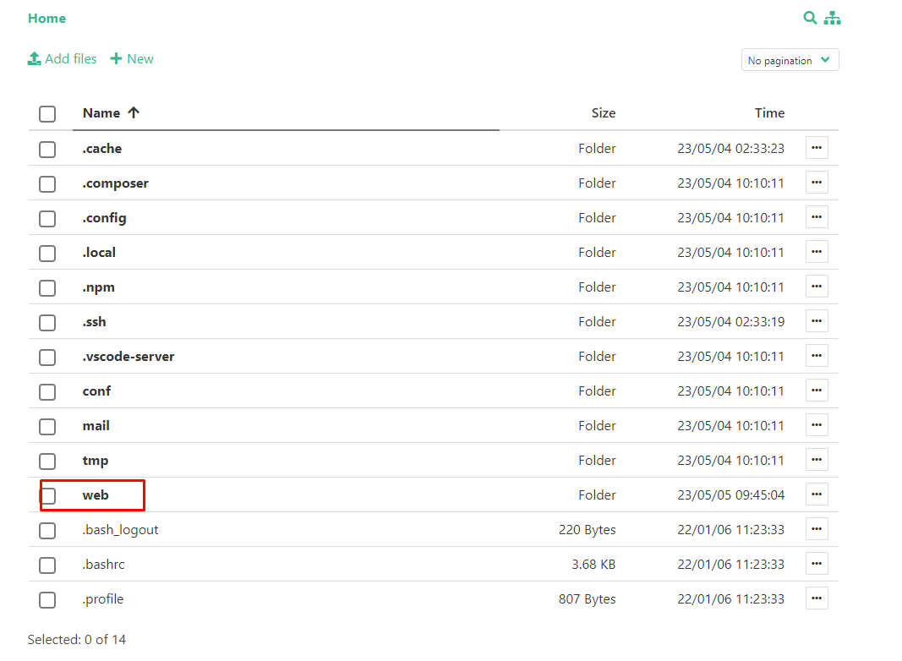

**B4: Click vào tên thư mục theo đúng tên theo nhóm đã đăng ký**

**Link theo các nhóm check tại link sau, tab Thông tin đồ án:**

<https://docs.google.com/spreadsheets/d/1LXsX0ibVqbnHHvqvtQKolE7fWgYcthKHVHCx7vs83j0/edit?usp=sharing>

Ví dụ:

Nhóm 1 thì sẽ chọn thư mục phpxxx-1.itpsoft.com.vn

Nhóm 2 thì sẽ chọn thư mục phpxxx-2.itpsoft.com.vn

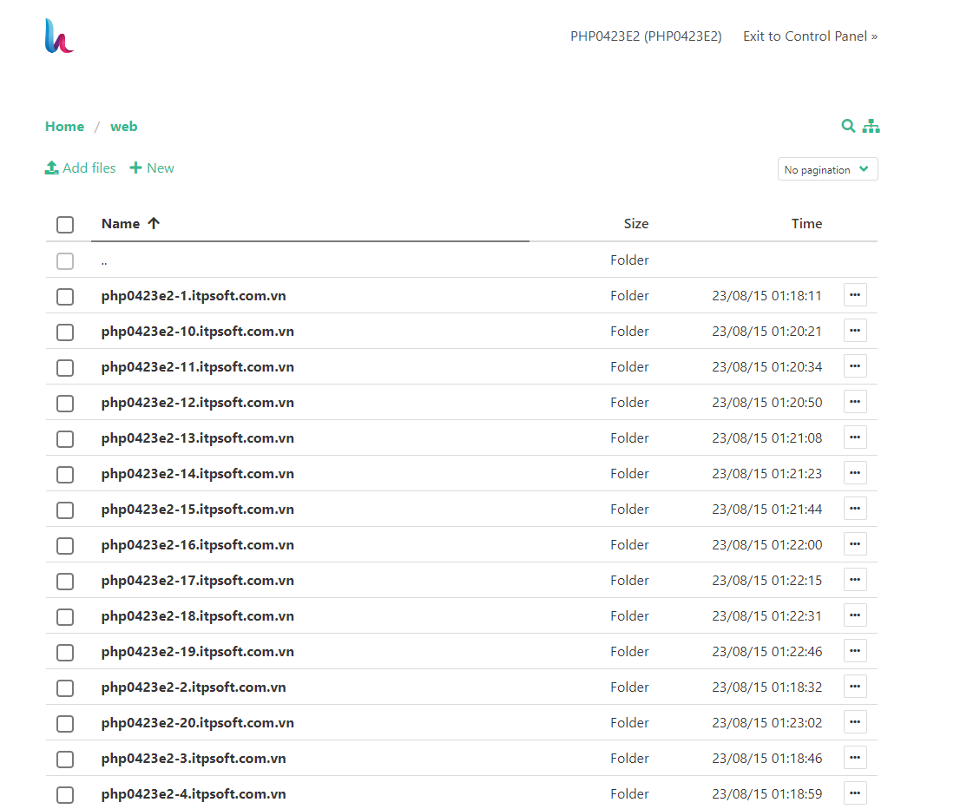

**B5: Click chọn thư mục public_html**

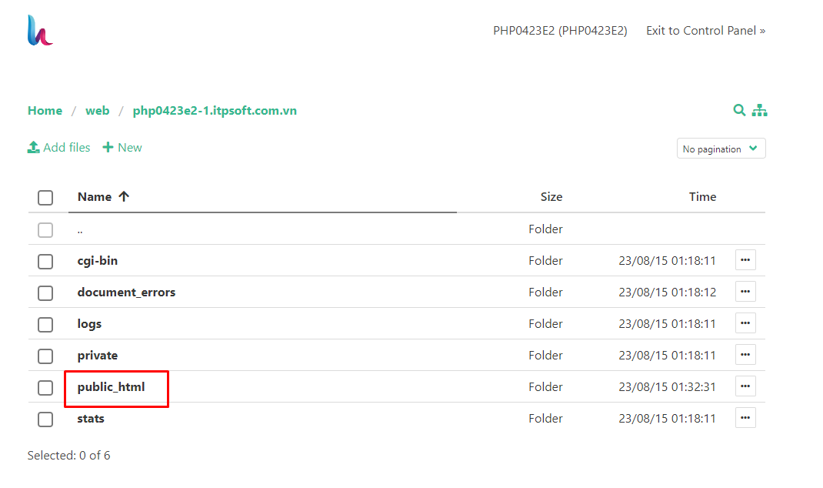

**B6: Tiến hành đẩy code của bạn từ máy tính lên bằng cách kéo thả vào khu vực hiện tại**

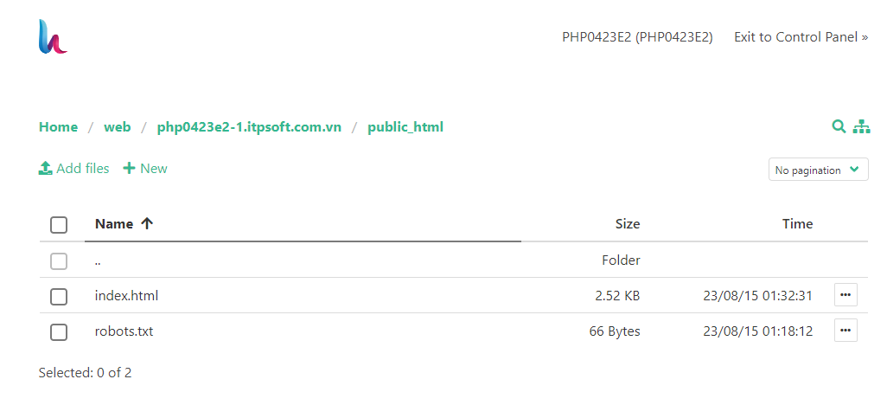

**B7: Sửa trực tiếp file cấu hình Cơ sở dữ liệu cần thiết cho ứng dụng Web của bạn, bằng cách click trực tiếp vào file đó sau đó click Save để lưu**

**B8: Import CSDL của bạn lên server thông qua link sau, username/password truy cập Database và Database đã có sẵn được cung cấp tại link của B4:**

[**https://sv.itplus.edu.vn/phpmyadmin/**](https://sv.itplus.edu.vn/phpmyadmin/)

